CMMI
BUG管理规范

变更记录

版本号 | 修改点说明 | 变更日期 | 变更人 | 审批人
v1.0 | 创建 | 2020-08-31 | 马丹丹 | EPGL

修改点说明的内容有如下几种：创建、修改（+修改说明）、删除（+删除说明）

目 录
1. 目的 2
2. 适用范围 2
3. 名词术语 2
4. 过程定义 3
4.1 描述 3
4.1.1 角色和职责 4
4.1.2 入口准则 4
4.1.3 输入 4
4.1.4 过程活动 4
4.1.5 输出 5
4.1.6 出口准则 5
4.1.7 需要的资源 5
4.1.8 需要的知识和技能 5
4.1.9 需要的配置管理 5
4.1.10 监督和控制 5
4.1.11 验证 5
4.1.12 裁剪说明 5
5. 表格与模板 6

目的
本文档用于阐明BUG管理规范。

适用范围
本规范适用于公司的所有项目发现的BUG管理。

名词术语
无

过程定义

描述
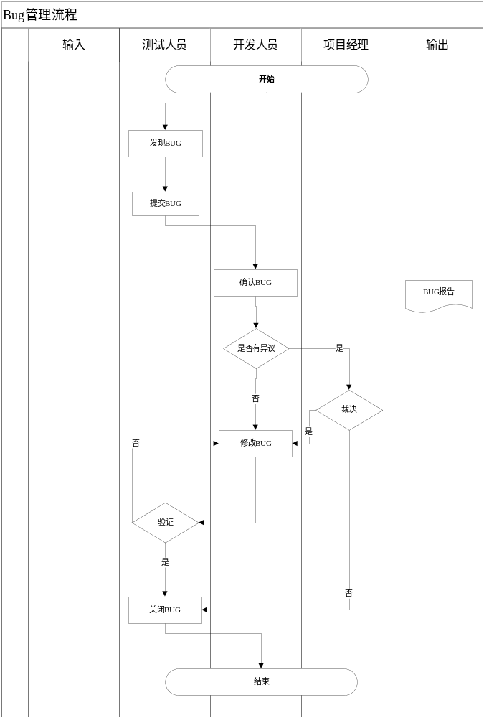

角色和职责

角色 | 职责
高层经理 | 解决BUG处理过程中时所遇到的无法解决的问题；
项目经理 | 分配BUG  分析BUG
项目组成员 | 分析并确认BUG  解决BUG
测试组 | 提出BUG  对BUG进行回归测试
项目CM | 管理BUG管理过程相关工作产品
项目MA | 完成BUG管理过程相关的度量工作。
PPQA | 检查BUG管理过程及其工作产品。

入口准则
发现缺陷

输入
缺陷

过程活动
- 通过QC工具实现BUG的跟踪和管理。
- 测试人员提交新的Bug入库，错误状态为“新建”。
- 项目经理或者测试经理验证错误，如果确认是错误，分配给相应的开发人员，设置状态为“打开”。如果不是错误，则拒绝，设置为“已否决”状态。
- 开发人员查询状态为“打开”的Bug，如果不是错误，则置状态为“已否决”；如果是Bug则修复并置状态为“已修复”。不能解决的Bug，要留下文字说明及保持Bug为“打开”状态。
- 对于不能解决和延期解决的Bug，不能由开发人员自己决定，一般要通过某种会议（评审会）通过才能认可。
- 测试人员查询状态为“已修复”的Bug，然后验证Bug是否已解决。
- 如果BUG被修复，状态更改为“已关闭”，如没有解决置状态为“重新打开”。

- 注意事项：
- 为了保证错误的正确性，需要有丰富测试经验的测试人员验证发现的错误是否是真正的错误，书写的测试步骤是否准确，可以重复。
- 每次对错误的处理都要保留处理信息，包括处理姓名，时间，处理方法，处理意见，Bug状态。
- 拒绝或延期错误不能由程序员单方面决定，应该由项目经理，测试经理（组长）共同决定。
- 错误修复后必须由报告错误的测试人员验证后，确认已经修复，才能关闭错误。
- 加强测试人员与程序员的交流，对于某些不能重复的错误，可以请测试人员补充详细的测试步骤和方法，以及必要的测试用例。

输出

在缺陷管理工具中的缺陷及其跟踪信息

出口准则
提交的缺陷被最终关闭，状态设置为“已关闭”。

需要的资源
- 工具：
BUG管理工具

需要的知识和技能
- 知识：
CMMI和其它的过程和过程改进的参考模型
BUG分析技术

需要的配置管理
管理内容 | 管理级别
BUG列表 | 版本管理

监督和控制

度量和分析：BUG个数及BUG分布

验证
1）PPQA检查的验证活动包括：PPQA负责评审本过程相关的工作产品和活动，验证过程和产品的符合性。
2）高层经理应定期和事件驱动的关注BUG管理活动的开展情况和结果，并负责解决有关问题。

裁剪说明
不允许裁剪

表格与模板
无

